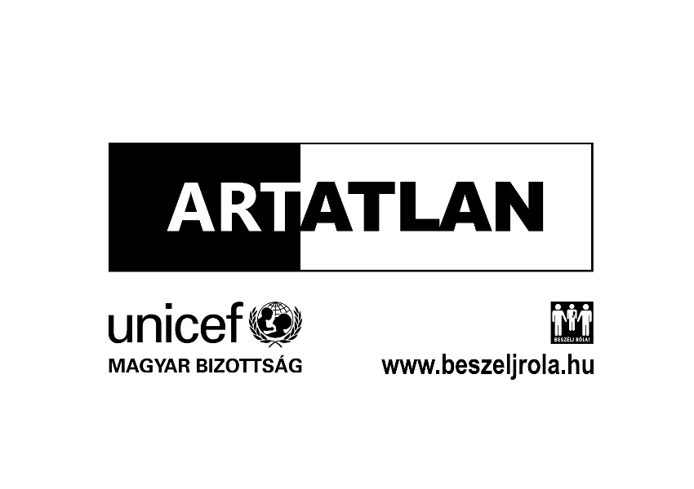
Az UNICEF Magyar Bizottság, az Anoni Mara Társaság és a Katona József Színház szeretettel meghívja az ARTatlan kiállítás megnyitójára
2016. május 4-én (szerdán), 17 órára.
A kiállítás témája a gyermekkori szexuális bántalmazás.
Szeretettel várjuk a kiállítással egybekötött rendezvényeinken is.

Május 4., szerda
17.00: Megnyitó (Kantin kávézó, Katona József Színház)
A kiállítást megnyitja D. Tóth Kriszta, az UNICEF Magyar Bizottság nagykövete és Máté Gábor, a Katona József Színház igazgatója
18.00: Felolvasóest (Sufni, Katona József Színház)
A Katona József Színház színészei olvasnak fel a www.beszeljrola.hu történeteiből. Közreműködik: Bezerédi Zoltán, Dankó István, Dér Zsolt, Fekete Ernő, Jordán Adél, Kiss Eszter, Kocsis Gergely, Rujder Vivien, Tasnádi Bence, Tóth Anita
Az eseményre a belépés díjtalan.

Május 7., szombat
16.00: A gyermekkori szexuális bántalmazás – a szakemberek szemével (előcsarnok, Katona József Színház)
Résztvevők: Dr. Herczog Mária szociológus, az ENSZ Gyermekjogi Bizottságának korábbi tagja, a Eurochild elnöke; Monostoriné Vass Anikó, az ORFK család-, gyermek- és ifjúságvédelmi kiemelt főelőadója; dr. Somogyi Zoltán kúriai bíró; Víg Sára pszichológus, a www.beszeljrola.hu alapító tagja. A beszélgetést moderálja: dr. Lux Ágnes, az UNICEF Magyar Bizottság gyermekjogi igazgatója.
Az eseményre a belépés díjtalan.

Május 25., szerda
18.00: Kötetlen beszélgetés – nem csak áldozatoknak (Sufni, Katona József Színház)
Résztvevők: Lénárd Kata pszichológus, Víg Sára pszichológus, Berkesi Zsuzsanna és Pócs Balázs, a www.beszeljrola.hu alapítói
Az eseményre a belépés díjtalan.

